王嘉，女，（1988.08-），河北保定人，博士，研究员，博士生导师，现就职于河北工业大学电气工程学院。主持国家级科研项目5项，省部级科研项目5项，发表期刊论文20余篇。

研究方向： 机器人可靠性与智能化
联系电话：13612181822
邮箱：wangjia@hebut.edu.cn

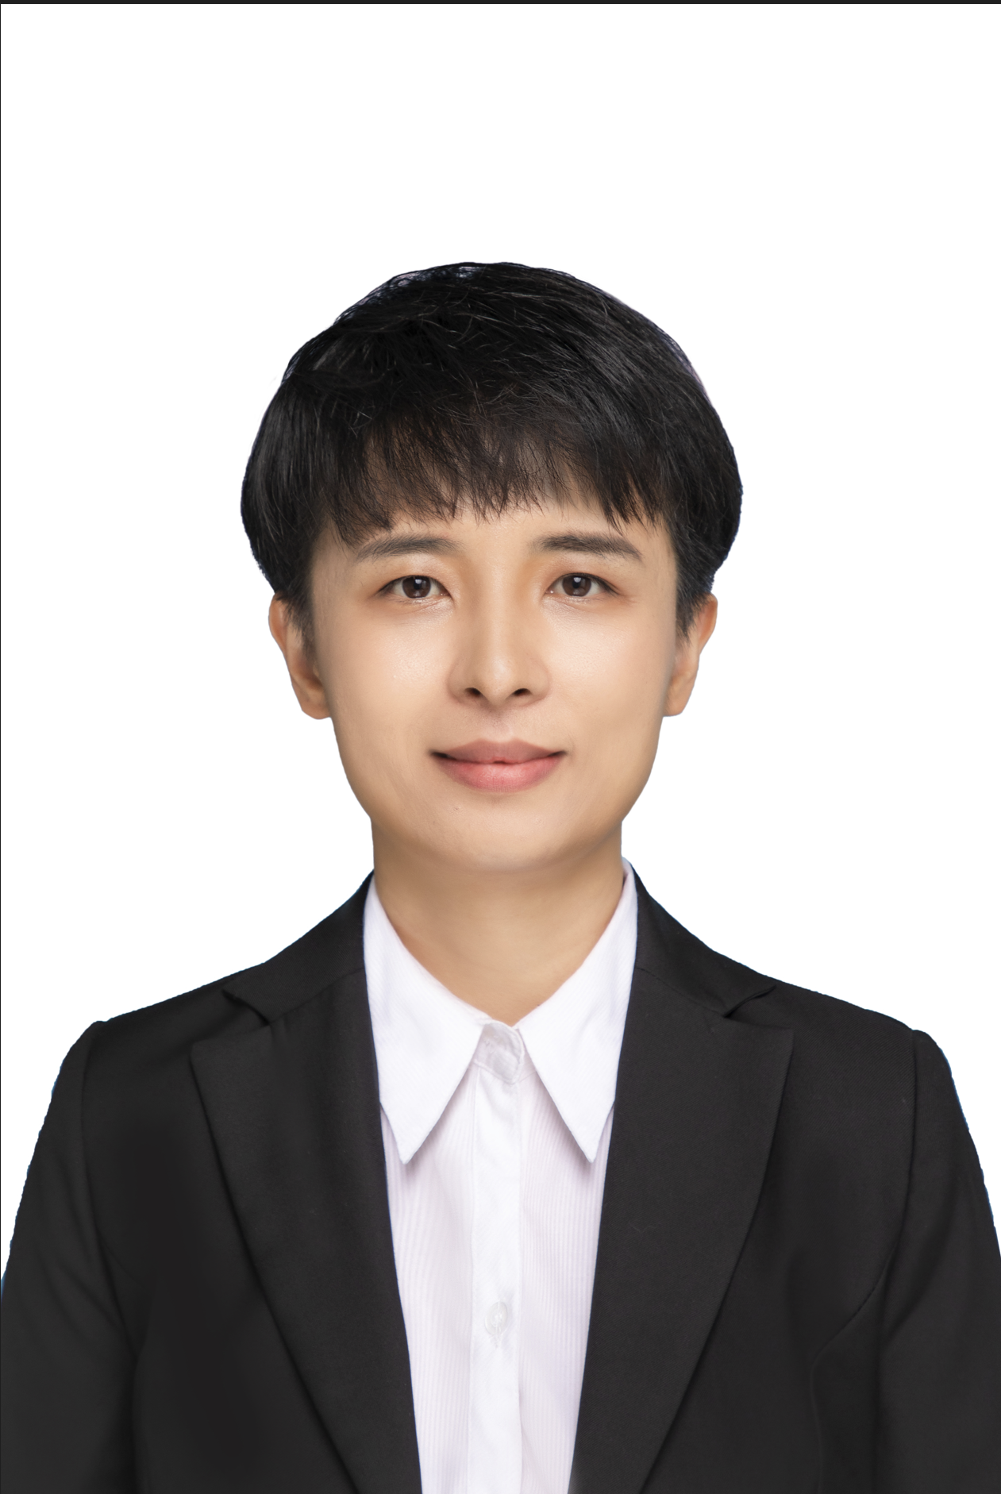

专业履历：
2014.9-2016.09 阿尔伯塔大学 联合培养博士 合作导师：左明健 加拿大工程院院士
2019.3-2020.12 河北工业大学机械工程学院 师资博士后 合作导师：韩旭教授
2021.2-2024.03 河北工业大学电气工程学院 校聘副研究员
2024.3-至今 河北工业大学电气工程学院 研究员
代表性教学成果：
[1] 面向装备可靠性提升的机电交叉融合型人才培养探索与实践. 河北省教育教学改革研究与实践项目. 2023GJJG035, 2024.1-2025.12, 主持.
代表性论文成果：
[1] J Wang, B Meng, L Zhang, C Yu. Degradation modeling and reliability estimation for mechanical transmission mechanism considering the clearance between kinematic pairs [J]. Reliability Engineering & System Safety, 2024, 247.
[2] J Wang, R Wang, X Han. Degradation modeling and reliability estimation for competing risks considering system resistance [J]. Computers & Industrial Engineering, 2023, 176.
[3] J Wang, X Han, Y Zhang, G Bai. Modeling the varying effects of shocks for a multi-stage degradation process [J]. Reliability Engineering & System Safety, 2021, 215.
[4] J Wang, Z Li, G Bai, M J Zuo. An improved model for dependent competing risks considering continuous degradation and random shocks [J]. Reliability Engineering & System Safety, 2020, 193.
[5] 王嘉, 张云安, 韩旭*. 基于互依关系的退化与随机冲击建模研究[J]. 机械工程学报, 2021, 57(2): 230-238.
代表性科研成果：
[1] 机器人核心零部件性能提升与应用. 国家重点研发计划子课题, 2022YFB4702100, 2022.11-2025.10, 主持.
[2] 时变抗冲击能力约束下竞争失效系统多阶段退化建模及可靠性评估. 国家自然科学基金青年项目, 72001069, 2021.1-2023.12, 主持.
[3] 雄安新区农村中小学科普活动的探索与实践. 国家自然基金专项项目(科技活动类), 52142507, 2022.1-2022.12, 主持.
[4] 复杂服役环境下系统可靠性建模. 河北省优秀青年基金项目, E2021202094, 2021.1-2023.12, 主持.
[5] 基于减速器故障诊断的工业机器人精度提升方法研究. 天津市重点项目, 21JCZDJC00730, 2021.10-2024.9, 主持.
代表性专著成果：
[1] 韩旭, 王嘉 等. 工业机器人平均无故障工作时间计算方法. 国家标准, GB/T 42982-2023.
[2] 韩旭，王嘉. 工业机器人可靠性设计理论与方法[M]. 北京：科学出版社，2024.
代表性荣誉获奖：
[1] 工业机器人性能测评关键技术及装备. 2022年度河北省技术发明一等奖, 4/6.
[2] 工业机器人整机与基础件可靠性评价技术及装备开发. 第七届中国创新挑战赛天津赛区一等奖, 1/3.
学术兼职：
机械工程学报青年编委、全国低压电器标准化技术委员会委员、中国机械工业质量管理协会（中机质协）机械工业可靠性工作委员会委员

